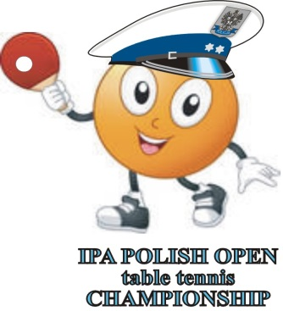
- Otwarte Mistrzostwa Polski
Międzynarodowego
Stowarzyszenia Policji w tenisie stołowym

HARMONOGRAM

Sobota, 8 września 2018 r.

9⁰⁰ - 10⁰⁰ - akredytacja w biurze zawodów na terenie hali
10⁰⁰ - 10⁰⁰ - rozpoczęcie turnieju drużynowego
13⁰⁰ - 13¹⁵ - uroczyste otwarcie turnieju
13¹⁵ - 14³⁰ - przerwa obiadowa /obiad na miejscu w hali dla
wszystkich uczestników turnieju/
14³⁰ - 19⁰⁰ - kontynuacja turnieju drużynowego: ćwierćfinały,
miejsca 9-12, półfinały i o miejsca 5-8
20⁰⁰ - ........ - Wieczór Integracyjny IPA

Niedziela, 9 września 2018 r.

9⁰⁰ - 11⁰⁰ - rozpoczęcie turnieju singlowego
11⁰⁰ - 12⁰⁰ - finał oraz mecz o miejsca III i IV turnieju
drużynowego
12⁰⁰-12⁴⁵ - przerwa obiadowa/obiad na miejscu w hali dla
wszystkich uczestników turnieju/
12⁴⁵-13⁴⁵ - finał oraz mecz o miejsce 3 i 4 turnieju
singlowego
13⁴⁵ - 14¹⁵ - przygotowanie zakończenia turnieju
14³⁰ - 15⁰⁰ - wręczenie pucharów, dyplomów i nagród
rzeczowych

